

De kennis van nu in de klas
Gentechnologie: ja of nee?

Leeftijd: 16-18 jaar
Niveau: VO bovenbouw

Samengevat
Sinds een aantal jaar kunnen wetenschappers en laboratoria over de hele wereld iets dat vijf jaar daarvoor niet mogelijk was: genen manipuleren. De methode waarmee dit kan heet CRISPR-Cas. Met wat relatief simpel laboratoriummateriaal en eiwitten die je kunt bestellen op internet, kunnen ze genetische informatie tot op het kleinste detail manipuleren. Zelfs het optimaliseren van mensen door embryo’s te manipuleren is nu mogelijk.

Vakgebied
Biologie

Kernbegrippen
genetische code, DNA, biotechnologie, ethische argumenten

Kerndoelen
Deze video sluit aan bij de volgende kerndoelen in het voortgezet onderwijs:
VWO: Domein E: Reproductie. Subdomein E3: Reproductie van het organisme.

Verdieping
Deze video is onderdeel van de serie ‘De kennis van nu in de klas’. Op Schooltv.nl vind je meer uit deze serie, bijvoorbeeld Poep van een donor.

Antwoorden
1 CTAG. 2 Wetenschappers kunnen nu heel eenvoudig een letter in de DNA-code vervangen of verwijderen.
3 Fluorescentie. 4a Het is een spierziekte die eerst het gezicht en daarna schouders, buik en benen aantast,
4b Omdat het erfelijk is, 4c designer baby.
5ab Eigen antwoorden.
Kijkvragen

1 Met welke vier letters worden DNA-gegevens beschreven?

2 ‘Genetica wordt een soort tekstverwerkingsprogramma’.
Leg deze uitspraak uit.

3 Niels Geijsen heeft huidcellen genetisch gemanipuleerd. Welke eigenschap heeft hij toegevoegd?

4 Maureen en haar dochter Anouska lijden aan de ziekte FSHD.
a Wat is de ziekte FSHD?
b Waarom zou deze ziekte zo geschikt zijn om te bestrijden door het genetisch manipuleren van menselijke embryo’s?
c Wat is de Engelse term voor genetisch gemanipuleerde embryo’s?

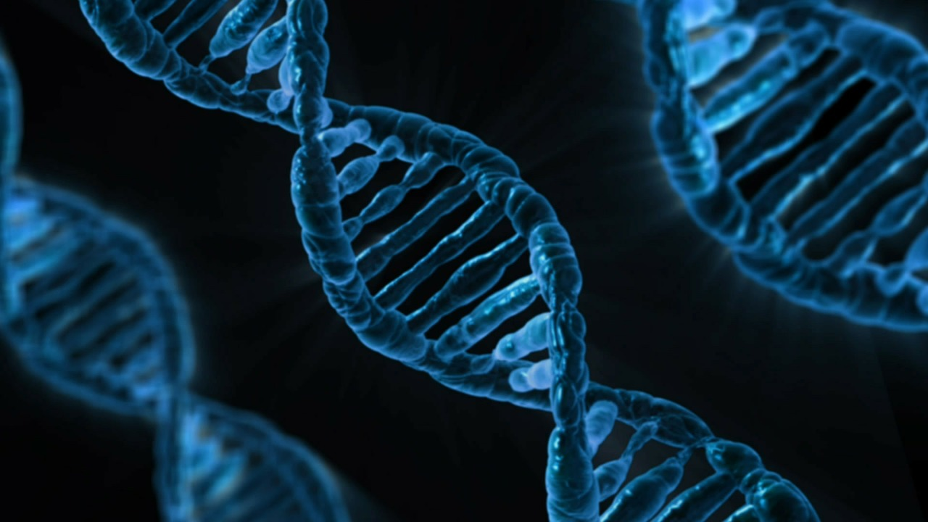

Verdiepingsvragen

5 Anouska en Maureen vinden dat er grenzen moeten zijn aan genetische aanpassingen doen bij mensen.

a Vind jij dat er in deze gevallen genetische manipulatie toegepast mag worden?
A Voorkomen van ernstige ziektes.
B Oogkleur veranderen.
C Voorkomen dat iemand een bril/lenzen nodig heeft.
D Voorkomen van notenallergie.
E Voorkomen dat iemand later kaal wordt.

b Waar trek jij de grens? Probeer uit te leggen waarom.

© NTR 2016

